大连海事大学

数据库原理课程实验大纲
实验名称： 实验九 书后练习 实验学时： 2
适用专业： 网络工程
实验环境：
执 笔 者： 赤凯 编写日期：

实验目的
- 了解和掌握数据库设计的有关理论和方法。
- 可以灵活运用数据库设计方法设计一个数据库。

实验内容

数据库概念模型设计
- 进行需求分析。
- 设计数据库概念模型，画出E-R图。

数据库逻辑模型设计
- 根据数据库概念模型设计数据库的逻辑模型。
- 对逻辑模型进行优化。

数据库物理模型设计
- 针对某种DBMS，设计数据库物理模型，包括表空间、表和索引等于物理存储有关的设计。
- 优化物理模型
- 生成某种DBMS的SQL语句，创建数据库及其表。

装载数据
- 收集真实数据或者生成模拟数据。
- 批量加载数据到数据库中。
- 设计一系列SQL语句，尤其是连接查询、嵌套查询等SQL语句，已测试数据库性能。

实验要求
- 完成附件中的表。
- 完成附件中的题。
- 实验过程涉及到的SQL、结果，都要截图。

实验步骤

数据库逻辑模型

数据库物理模型设计
- 针对某种DBMS，设计数据库物理模型，包括表空间、表和索引等于物理存储有关的设计。

- 优化物理模型

- 生成某种DBMS的SQL语句，创建数据库及其表。

装载数据
- 收集真实数据或者生成模拟数据。

- 批量加载数据到数据库中。

- 设计一系列SQL语句，尤其是连接查询、嵌套查询等SQL语句，已测试数据库性能。

总结与体会

实验中出现的问题及其解决方案
- 查询数据时出现冗余数据， 解决： 在查询后加入 DISTINCT。清除冗余数据
- 删除数据时，因为存在完整性约束，而不能删除。 解决： 更改完整性约束，使其在删除操作上可以级联删除。 on delete cascade
- 最后插入数据时，不能插入。 解决：发现是题干插入的顺序与表不同，更改数据可以插入。

总结
数据库表的建立和约束条件十分重要，要多方面考虑，在对数据进行更新时，一方面要考虑完整性约束，一方面要看插入的顺序和类型是否匹配。

体会
通过这次使用，我又一次巩固加强了对各种SQL语句操作的知识，对一些细节有了更深的理解，相信再次遇到相关问题，我一定能熟练解决。

附件：
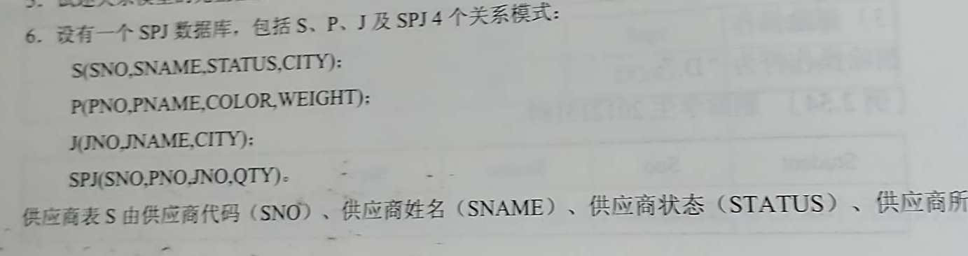

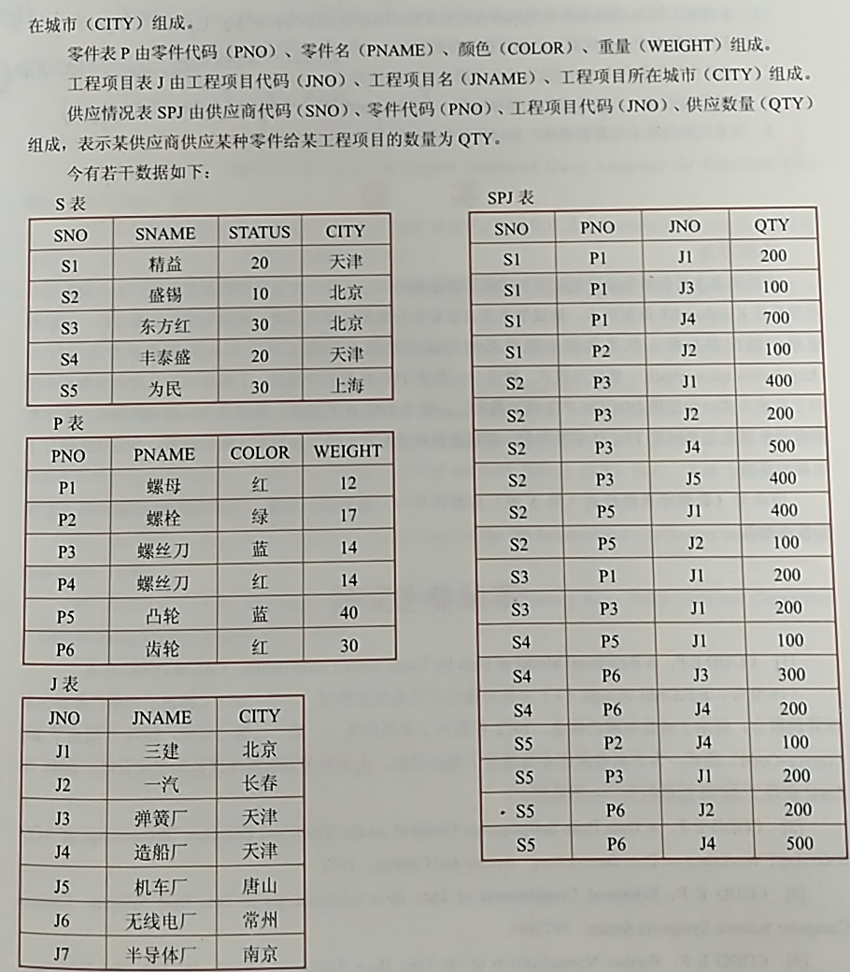

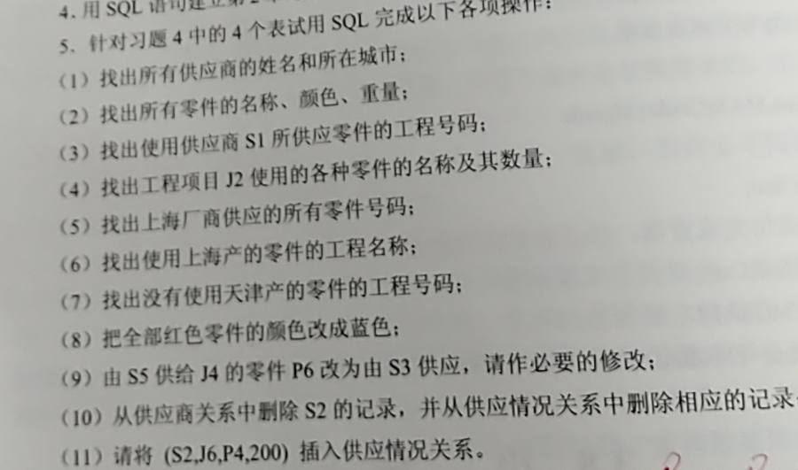

- 建立数据库和数据表
CREATE DATABASE spj;

CREATE TABLE S
(
SNO CHAR(10) PRIMARY KEY,
SNAME CHAR(10),
STATUS INTEGER,
CITY CHAR(10)
)

CREATE TABLE P
(
PNO CHAR(10) PRIMARY KEY,
PNAME CHAR(10),
COLOR CHAR(10),
WEIGHT INTEGER
)

CREATE TABLE J
(
JNO CHAR(10) PRIMARY KEY,
JNAME CHAR(10),
CITY CHAR(10)
)

CREATE TABLE SPJ
(
SNO CHAR(10),
PNO CHAR(10),
JNO CHAR(10),
QTY INT,
PRIMARY KEY(SNO,PNO,JNO),
FOREIGN KEY (SNO) REFERENCES S(SNO),
FOREIGN KEY (PNO) REFERENCES P(PNO),
FOREIGN KEY (JNO) REFERENCES J(JNO)
)

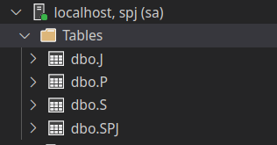

- 找出所有供货商的姓名和城市
SELECT sname,city
FROM S
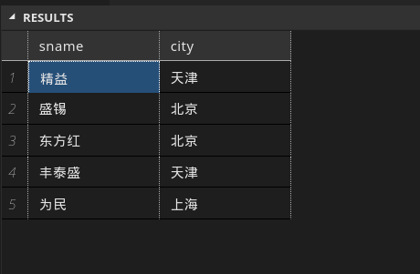

- 找出所有零件的名称，颜色，重量

SELECT pname,COLOR,WEIGHT
from p
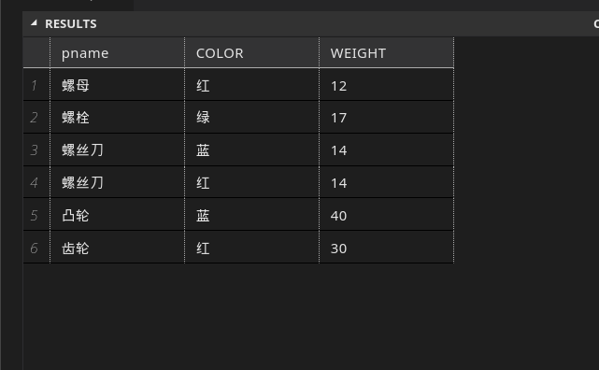

- 找出使用供应商S1所提供零件的工程号码

SELECT JNO
from SPJ
WHERE SNO = 'S1'
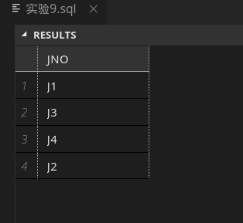

- 找出工程J2所使用的各种零件的名称和数量
SELECT P.PNAME,SPJ.QTY
from SPJ,P
WHERE SPJ.JNO = 'J2' AND SPJ.PNO = P.PNO
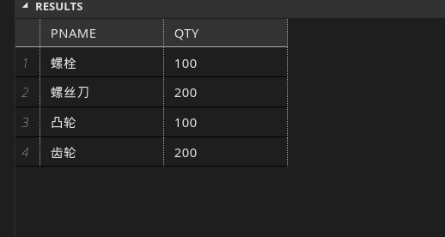
- 找出上海厂商供应的所有零件号码

select P.PNO
from P,S,SPJ
WHERE S.CITY = '上海' AND SPJ.SNO = S.SNO AND SPJ.PNO = P.PNO
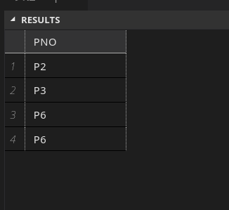
- 找出使用上海产的零件的工程名称
select J.JNAME
from S,SPJ,J
WHERE S.CITY = '上海' AND SPJ.SNO = S.SNO AND SPJ.JNO = J.JNO
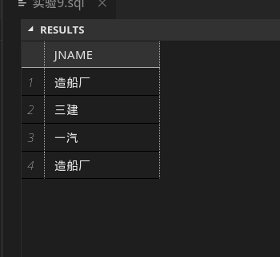
- 找出没有使用天津产的零件的工程号码

SELECT DISTINCT J.JNO
from S,SPJ,J
WHERE S.CITY != '天津' AND SPJ.SNO = S.SNO AND SPJ.JNO = J.JNO
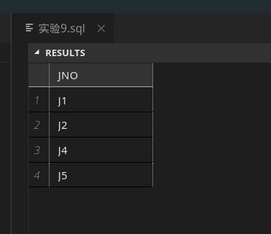
- 把所有红色零件的颜色改为蓝色
UPDATE P
SET P.COLOR = '蓝'
WHERE P.COLOR = '红'

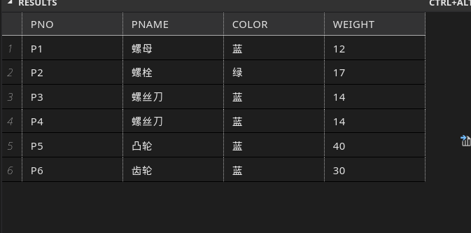
- 把S5供给j4的零件P6改为由S3供应
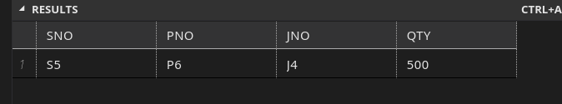
UPDATE SPJ
SET SNO = 'S3'
WHERE SNO = 'S5' AND JNO = 'J4' AND PNO = 'P6'
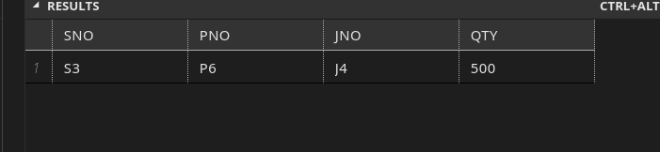
- 删除S2的记录，并从供应关系中删除相应的记录
ALTER TABLE SPJ
add CONSTRAINT c2 FOREIGN key (SNO) REFERENCES S(SNO) ON DELETE cascade
DELETE
From S
WHERE S.SNO = 'S2'
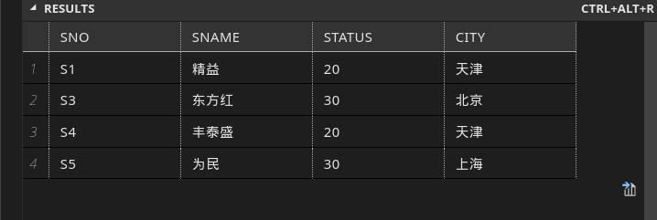
- 将(S2,J6,P4,200) 插入供应关系
INSERT into S
VALUES('S2','盛锡',10,'北京')
INSERT into SPJ
VALUES('S2','P4','J6',200)
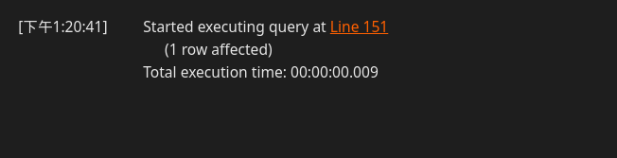
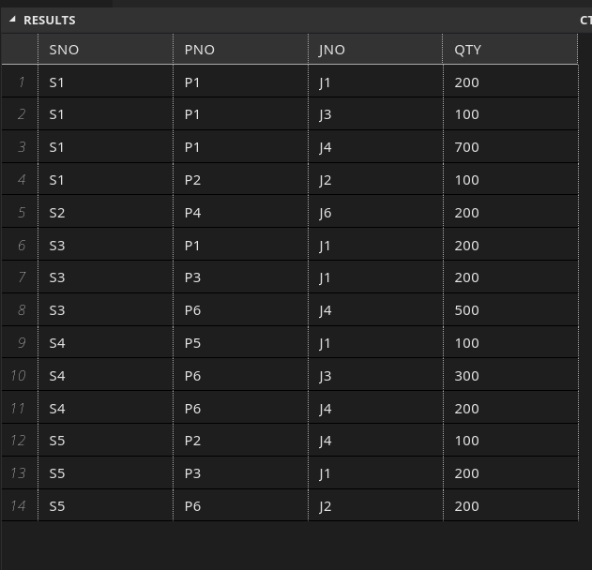
13 插入数据

INSERT into S
VALUES('S1','精益',20,'天津')
INSERT into S
VALUES('S2','盛锡',10,'北京')
INSERT into S
VALUES('S3','东方红',30,'北京')
INSERT into S
VALUES('S4','丰泰盛',20,'天津')
INSERT into S
VALUES('S5','为民',30,'上海')

insert into p(pno,pname,color,weight)
values('P1','螺母','红',12),('P2','螺栓','绿',17),('P3','螺丝刀','蓝',14),('P4','螺丝刀','红',14),
('P5','凸轮','蓝',40),('P6','齿轮','红',30)

INSERT into J
VALUES('J1','三建','北京')
INSERT into J
VALUES('J2','一汽','长春')
INSERT into J
VALUES('J3','弹簧厂','天津')
INSERT into J
VALUES('J4','造船厂','天津')
INSERT into J
VALUES('J5','机车厂','唐山')
INSERT into J
VALUES('J6','无线电厂','常州')
INSERT into J
VALUES('J7','半导体厂','南京')

INSERT into SPJ
VALUES('S1','P1','J1',200)
INSERT into SPJ
VALUES('S1','P1','J3',100)
INSERT into SPJ
VALUES('S1','P1','J4',700)
INSERT into SPJ
VALUES('S1','P2','J2',100)
INSERT into SPJ
VALUES('S2','P3','J1',400)
INSERT into SPJ
VALUES('S2','P3','J2',200)
INSERT into SPJ
VALUES('S2','P3','J4',500)
INSERT into SPJ
VALUES('S2','P3','J5',400)
INSERT into SPJ
VALUES('S2','P5','J1',400)
INSERT into SPJ
VALUES('S2','P5','J2',100)
INSERT into SPJ
VALUES('S3','P1','J1',200)
INSERT into SPJ
VALUES('S3','P3','J1',200)
INSERT into SPJ
VALUES('S4','P5','J1',100)
INSERT into SPJ
VALUES('S4','P6','J3',300)
INSERT into SPJ
VALUES('S4','P6','J4',200)
INSERT into SPJ
VALUES('S5','P2','J4',100)
INSERT into SPJ
VALUES('S5','P3','J1',200)
INSERT into SPJ
VALUES('S5','P6','J2',200)
INSERT into SPJ
VALUES('S5','P6','J4',500)

